ČESTITKA MAJČICI
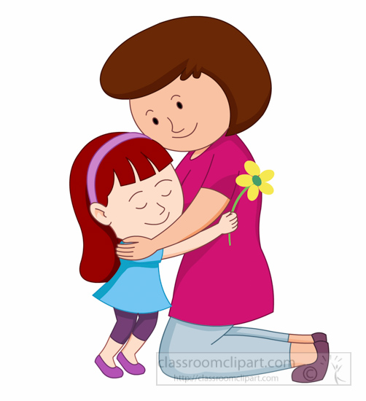
ŠTO TVOJA MAJKA VOLI KADA DOBIJE OD TEBE?
ZAGRLJAJ? CVIJET?
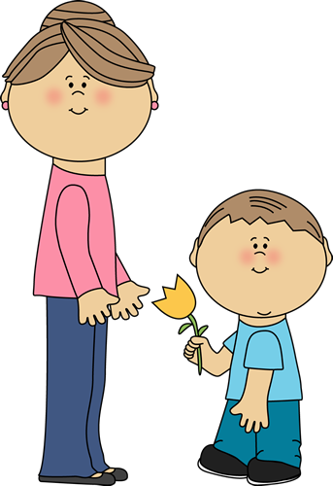POKLONI MAJCI NEŠTO OD TOGA
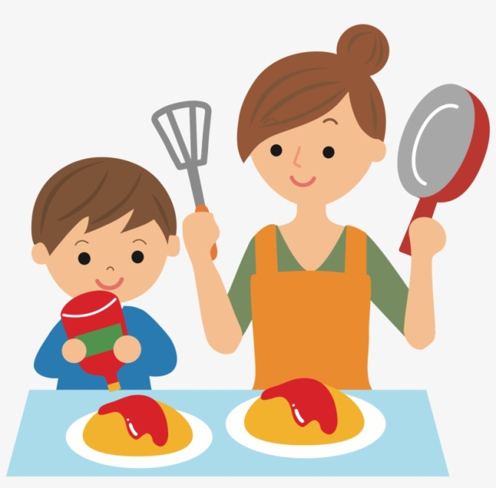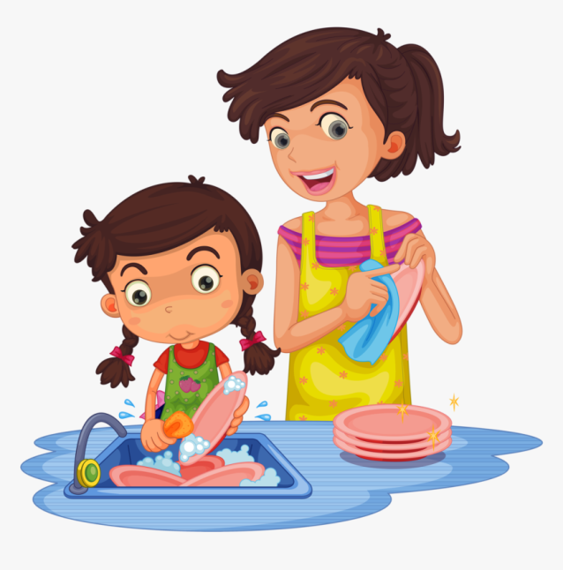
ŠTO VOLIŠ RADITI SA SVOJOM MAJKOM?
USREĆI MAJKU, POMOZI JOJ U KUĆANSKIM POSLOVIMA!

POSLUŠAJTE ZAJEDNO PJESMU:
ČESTITKA MAJČICI, PODNASLOV PJESME ZBOR.
https://hr.izzi.digital/DOS/104/3431.html

EVO I TEKST DA MOŽETE I ZAPJEVATI (UDŽBENIK STR. 38.):
ČESTITKA MAJČICI
ISPRED NAŠE KUĆICE
CVIJEĆE JE U CVATU,
SUNAŠCE GA MILUJE,
KUPA GA U ZLATU.
NABRALI SMO KITICU
NAJLJEPŠEGA CVIJEĆA,
DAT ĆEMO GA MAJČICI,
NEK’ JE PRATI SREĆA.

SRCA SU NAM PREPUNA
VELIKOG VESELJA,
U SVAKOME CVJETIĆU,
IMA MNOGO ŽELJA.
BIT ĆEMO TI MAJČICE
UTJEHA I NADA,
UVIJEK ĆE TE VOLJETI
NAŠA SRCA MLADA.

AKO MISLIŠ DA SI SADA DOBRO NAUČIO PJESMU, MOŽEŠ PUSTITI I MATRICU, PA ZAPJEVAJ:
https://hr.izzi.digital/DOS/104/3431.html

https://www.youtube.com/watch?v=X5NTZKjFHFU&list=RDX5NTZKjFHFU&start_radio=1
UZ OVAJ VIDEO MOŽDA ĆE TI BITI LAKŠE ZAPAMTITI TEKST!
(OGRAĐUJEM SE OD LOŠE VOKALNE INTERPRETACIJE, NISAM MOGLA NAĆI BOLJI AUDIO MATERIJAL, VIDEO JE DOBAR JER PRATI TEKST.)

